Ι.Κ.Α.

α.π.δ.

Τεχνικεσ Προδιαγραφεσ Υποβολησ Αναλυτικων Περιοδικων Δηλωσεων σε Ηλεκτρονικη Μορφη

Ημερομηνία : 08/11/2001
Έκδοση : 1.0

Έλεγχος Εγγράφου

Αρχείο Μεταβολών

Ημερομηνία | Έκδοση | Αναφορά Μεταβολής
08/11/2001 | 1.0 | Αρχική έκδοση
04/12/2001 | 1.1 | Αλλαγή Σελ.29 : Παράδειγμα Δομής ΑΠΔ Οικοδομοτεχνικών Έργων

Περιεχόμενα

Έλεγχος Εγγράφου 2
Αρχείο Μεταβολών 2
Περιεχόμενα 3
Εισαγωγή 4
Χαρακτηριστικά Μέσων Υποβολής 5
Περιγραφή Δομής ΑΠΔ σε ηλεκτρονική μορφή 6
Περιγραφή δομής ΑΠΔ Κοινών Επιχειρήσεων σε ηλεκτρονική μορφή 8
Χαρακτηριστικά Αρχείου ΑΠΔ Κοινών Επιχειρήσεων 10
Όνομα Αρχείου 10
Μήκος Πεδίων & Τύπων Εγγραφών 10
Επιτρεπτοί χαρακτήρες & Μορφή Πεδίων 10
Ταξινόμηση Εγγραφών 10
Μέγεθος Αρχείου 10
Παράδειγμα Δομής ΑΠΔ Κοινών Επιχειρήσεων 12
Ετικέτα Μέσων Υποβολής 13
Συνοπτικές Οδηγίες Συμπλήρωσης Πεδίων ΑΠΔ Κοινών Επιχειρήσεων 14
Εκτυπώσεις ΑΠΔ Κοινών Επιχειρήσεων 17
Υπόδειγμα Εκτύπωσης – Συνοδευτικό Έντυπο Α.Π.Δ. Υποβαλλόμενης σε Ηλεκτρονική Μορφή (Δισκέτα ή CD) 18
Υπόδειγμα Εκτύπωσης 1η Εναλλακτική - 1η Σελίδα 19
Υπόδειγμα Εκτύπωσης 1η Εναλλακτική - 2η Σελίδα (Επαναλαμβανόμενη σελίδα) 20
Υπόδειγμα Εκτύπωσης 1η Εναλλακτική - 3η Σελίδα 21
Υπόδειγμα Εκτύπωσης 2η Εναλλακτική - 1η Σελίδα 22
Υπόδειγμα Εκτύπωσης 2η Εναλλακτική - 2η Σελίδα (Επαναλαμβανόμενη σελίδα) 23
Υπόδειγμα Εκτύπωσης 2η Εναλλακτική - 3η Σελίδα 24
Περιγραφή δομής ΑΠΔ Οικοδομοτεχνικών Έργων σε ηλεκτρονική μορφή 25
Χαρακτηριστικά Αρχείου ΑΠΔ Οικοδομοτεχνικών Έργων 27
Όνομα Αρχείου 27
Μήκος Πεδίων & Τύπων Εγγραφών 27
Επιτρεπτοί χαρακτήρες & Μορφή Πεδίων 27
Ταξινόμηση Εγγραφών 27
Μέγεθος Αρχείου 27
Παράδειγμα Δομής ΑΠΔ Οικοδομοτεχνικών Έργων 29
Ετικέτα Μέσων Υποβολής 30
Συνοπτικές Οδηγίες Συμπλήρωσης Πεδίων ΑΠΔ Οικοδομοτεχνικών Έργων 31
Εκτύπωση ΑΠΔ Οικοδομοτεχνικών Έργων 34
Υπόδειγμα Εκτύπωσης – Συνοδευτικό Έντυπο Α.Π.Δ. Οικοδομοτεχνικού Έργου Υποβαλλόμενης σε Ηλεκτρονική Μορφή (Δισκέτα ή CD) 35
Υπόδειγμα Εκτύπωσης 1η Εναλλακτική - 1η Σελίδα 36
Υπόδειγμα Εκτύπωσης 1η Εναλλακτική - 2η Σελίδα (Επαναλαμβανόμενη σελίδα) 37
Υπόδειγμα Εκτύπωσης 1η Εναλλακτική - 3η Σελίδα 38
Υπόδειγμα Εκτύπωσης 2η Εναλλακτική - 1η Σελίδα 39
Υπόδειγμα Εκτύπωσης 2η Εναλλακτική - 2η Σελίδα (Επαναλαμβανόμενη σελίδα) 40
Υπόδειγμα Εκτύπωσης 2η Εναλλακτική - 3η Σελίδα 41

Εισαγωγή

Σκοπός του εγγράφου είναι να προδιαγράψει το περιεχόμενο και τα χαρακτηριστικά των μέσων υποβολής του αρχείου της Αναλυτικής Περιοδικής Δήλωσης που θα υποβάλλεται σε ηλεκτρονική μορφή καθώς και τη μορφή των καταστάσεων που προσκομίζονται με αυτή.

Το παρόν έγγραφο αποτελείται από δύο μέρη. Το πρώτο μέρος περιγράφει την δομή και τα λοιπά χαρακτηριστικά της ΑΠΔ που υποβάλλεται σε ηλεκτρονική μορφή από τους εργοδότες κοινών επιχειρήσεων και το δεύτερο αντίστοιχα τη δομή και τα λοιπά χαρακτηριστικά της ΑΠΔ που υποβάλλεται από εργοδότες οικοδομοτεχνικών έργων.

Η τρέχουσα έκδοση αναλυτικών οδηγιών καθώς και νεότερες εκδόσεις θα διατίθονται από την ιστοσελίδα του ΙΚΑ www.ika.gr .
Επίσης, οι αναλυτικές οδηγίες για την υποβολή της ΑΠΔ μέσω Internet θα αποτελέσουν ξεχωριστό τεύχος και θα διατεθούν από την ιστοσελίδα του ΙΚΑ www.ika.gr.

Χαρακτηριστικά Μέσων Υποβολής

Η Αναλυτική Περιοδική Δήλωση σε ηλεκτρονική μορφή μπορεί να υποβληθεί στα εξής μέσα με τα ακόλουθα χαρακτηριστικά :

- Δισκέτες / Εύκαμπτοι Δίσκοι (Floppy Disks)

  - Μέγεθος 3,5"
  - Διπλής όψης (Double Sided)
  - Διπλής χωρητικότητας (Double Density) ή Υψηλής χωρητικότητας (High Density)
  - Κώδικας εγγραφής ASCII Character Set ISO-8859-7 ή ΕΛΟΤ 928
  - MS-DOS Formatted
  - Το αρχείο θα βρίσκεται στο root directory του μέσου

- Εγγράψιμοι Οπτικοί Δίσκοι (CD - Recordable)

  - Για χρήση DATA
  - 650 Mb (74 min)
  - Ταχύτητα 1x - 16x
  - Κώδικας εγγραφής ASCII Character Set ISO-8859-7 ή ΕΛΟΤ 928
  - Δεν γίνονται δεκτοί δίσκοι CDRW (CD - Rewritable)
  - Το αρχείο θα βρίσκεται στο root directory του μέσου

- Internet

  - Εκτός των παραπάνω μέσων το αρχείο της ΑΠΔ μπορεί να υποβληθεί και μέσω Internet.

Σημειώνεται ότι μέσω Internet μπορούν να υποβληθούν μόνο εμπρόθεσμες και κανονικού τύπου ΑΠΔ.

Περιγραφή Δομής ΑΠΔ σε ηλεκτρονική μορφή

Στην ενότητα αυτή περιγράφεται αναλυτικά η δομή της Αναλυτικής Περιοδικής Δήλωσης σε ηλεκτρονική μορφή.

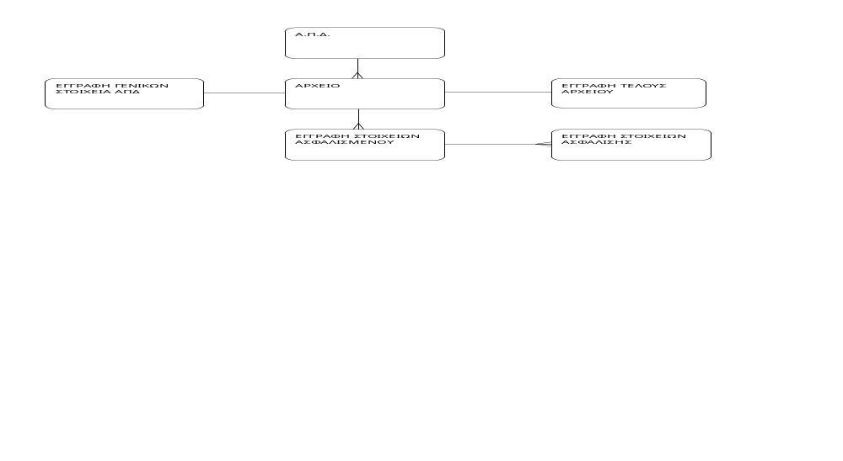
Όπως απεικονίζεται στο διάγραμμα κάθε Αναλυτική Περιοδική Δήλωση σε ηλεκτρονική μορφή υποβάλλεται σε ένα η περισσότερα αρχεία αναλόγως του πλήθους των εγγραφών που περιέχει.

Κάθε αρχείο της ΑΠΔ αποτελείται από εγγραφές τριών τύπων :

- Εγγραφή τύπου "Γενικά Στοιχεία ΑΠΔ" που περιέχει τα γενικά στοιχεία της ΑΠΔ καθώς και τον αριθμό των μέσων που προσκομίζει ο εργοδότης και τον αριθμό του κάθε μέσου.
- Εγγραφή τύπου "Στοιχεία Ασφαλισμένου" που περιέχει τα βασικά στοιχεία για κάθε ασφαλισμένο.
- Εγγραφή τύπου "Στοιχεία Ασφάλισης" που περιέχει τα στοιχεία ασφάλισης για κάθε ασφαλισμένο.
- Εγγραφή τύπου "Τέλος Αρχείου" που αποτελεί ένδειξη τέλους του αρχείου.
Η σειρά με την οποία πρέπει να υπάρχουν οι εγγραφές στο αρχείο είναι αυτή που προαναφέρεται.
Στο κείμενο που ακολουθεί περιγράφονται για τις ΑΠΔ των κοινών επιχειρήσεων και των οικοδομοτεχνικών έργων τα εξής :

  - τα πεδία που αποτελούν την κάθε εγγραφή
  - το μήκος του κάθε πεδίου
  - η μορφή του κάθε πεδίου
  - τα χαρακτηριστικά του αρχείου
  - παράδειγμα της δομής του αρχείου
  - συνοπτικές οδηγίες συμπλήρωσης
  - συνοδευτικές εκτυπώσεις

Ειδικότερα για τη στήλη "ΜΟΡΦΗ/FORMAT" των πεδίων ακολουθούνται οι εξής συμβολισμοί:
  - Όπου χαρακτήρας 9, σημαίνει ότι το πεδίο δέχεται μόνο αριθμητικούς χαρακτήρες (0-9)
  - Όπου χαρακτήρας Α, σημαίνει ότι το πεδίο δέχεται λατινικούς και ελληνικούς κεφαλαίους αλφαβητικούς χαρακτήρες (Α-Ω, A-Z).
  - Όπου χαρακτήρας Χ, σημαίνει ότι το πεδίο δέχεται και αριθμητικούς και αλφαβητικούς χαρακτήρες.
  - Ο χαρακτήρας V στα αριθμητικά πεδία δεν συμπληρώνεται. Αποτελεί ένδειξη διάκρισης ακέραιου και δεκαδικού μέρους του ποσού.

Περιγραφή δομής ΑΠΔ Κοινών Επιχειρήσεων σε ηλεκτρονική μορφή

Εγγραφή τύπου "Γενικά Στοιχεία ΑΠΔ"
ΠΕΔΙΟ | ΜΗΚΟΣ | ΜΟΡΦΗ / FORMAT
1. Τύπος Εγγραφής | 1 | 9
2. Πλήθος μέσων που προσκομίζονται | 2 | 99
3. Α/Α μέσου | 2 | 99
4. Όνομα Αρχείου | 8 | X(8)
5. Έκδοση | 2 | 99
6. Τύπος Δήλωσης | 2 | 99
7. Υποκατάστημα ΙΚΑ Υποβολής | 3 | 999
8. Ονομασία Υποκαταστήματος ΙΚΑ | 50 | Χ(50)
9. Επωνυμία / Επώνυμο | 80 | Χ(80)
10. Όνομα | 30 | Α(30)
11. Όνομα Πατρός | 30 | Α(30)
12. Α.Μ.Ε. | 10 | 9999999999
13. Α.Φ.Μ. | 9 | 999999999
14. Οδός | 50 | X(50)
15. Αριθμός | 10 | X(10)
16. Ταχυδρομικός Κωδικός | 5 | 99999
17. Πόλη | 30 | X(30)
18. Από μήνα | 2 | 99
19. Από έτος | 4 | 9999
20. Έως μήνα | 2 | 99
21. Έως έτος | 4 | 9999
22. Σύνολο Ημερών Ασφάλισης | 8 | 99999999
23. Σύνολο Αποδοχών | 12 | 9999999999V99
24. Σύνολο Καταβλητέων Εισφορών | 12 | 9999999999V99
25. Ημερομηνία υποβολής | 8 | ΗΗΜΜΕΕΕΕ
26. Ημερομηνία παύσης εργασιών | 8 | ΗΗΜΜΕΕΕΕ
27. Κενά | 30 | X(30)
ΜΗΚΟΣ ΕΓΓΡΑΦΗΣ | 414

Εγγραφή Τύπου "Στοιχεία Ασφαλισμένου"
ΠΕΔΙΟ | ΜΗΚΟΣ | ΜΟΡΦΗ / FORMAT
28. Τύπος Εγγραφής | 1 | 9
29. Αριθμός Μητρώου Ασφαλισμένου | 9 | 999999999
30. Α.Μ.Κ.Α. | 11 | 99999999999
31. Επώνυμο Ασφαλισμένου | 50 | Α(50)
32. Όνομα Ασφαλισμένου | 30 | Α(30)
33. Όνομα Πατρός Ασφαλισμένου | 30 | Α(30)
34. Όνομα Μητρός Ασφαλισμένου | 30 | Α(30)
35. Ημερομηνία Γέννησης | 8 | ΗΗΜΜΕΕΕΕ
36. Α.Φ.Μ. | 9 | 999999999
ΜΗΚΟΣ ΕΓΓΡΑΦΗΣ | 178

Εγγραφή Τύπου "Στοιχεία Ασφάλισης"
ΠΕΔΙΟ | ΜΗΚΟΣ | ΜΟΡΦΗ / FORMAT
37. Τύπος Εγγραφής | 1 | 9
38. Αριθμός Παραρτήματος | 4 | 9999
39. Κ.Α.Δ. | 4 | 9999
40. Πλήρες Ωράριο | 1 | 9
41. Όλες εργάσιμες | 1 | 9
42. Κυριακές | 1 | 9
43. Κωδικός Ειδικότητας | 6 | 999999
44. Ειδικές περιπτώσεις ασφάλισης | 2 | 99
45. Πακέτο Κάλυψης | 4 | 9999
46. Μισθολογική περίοδος - μήνας | 2 | 99
47. Μισθολογική περίοδος - έτος | 4 | 9999
48. Από Ημερομηνία απασχόλησης | 8 | ΗΗΜΜΕΕΕΕ
49. Έως Ημερομηνία απασχόλησης | 8 | ΗΗΜΜΕΕΕΕ
50. Τύπος αποδοχών | 2 | 99
51. Ημέρες Ασφάλισης | 3 | 999
52. Ημερομίσθιο | 10 | 99999999V99
53. Αποδοχές | 10 | 99999999V99
54. Εισφορές Ασφαλισμένου | 10 | 99999999V99
55. Εισφορές Εργοδότη | 10 | 99999999V99
56. Συνολικές Εισφορές | 11 | 999999999V99
57. Επιδότηση ασφαλισμένου (ποσό) | 10 | 99999999V99
58. Επιδότηση εργοδότη (%) | 5 | 999V99
59. Επιδότηση εργοδότη (ποσό) | 10 | 99999999V99
60. Καταβλητέες εισφορές | 11 | 999999999V99
ΜΗΚΟΣ ΕΓΓΡΑΦΗΣ | 138

Εγγραφή Τύπου "Τέλος Αρχείου"
ΠΕΔΙΟ | ΜΗΚΟΣ | ΜΟΡΦΗ / FORMAT
61. Τέλος Αρχείου | 3 | Χ(3)
ΜΗΚΟΣ ΕΓΓΡΑΦΗΣ | 3

Χαρακτηριστικά Αρχείου ΑΠΔ Κοινών Επιχειρήσεων

Όνομα Αρχείου
        - Το όνομα του αρχείου σε κάθε μέσο που προσκομίζεται θα έχει την μορφή CSL99 όπου το 99 αντικαθίσταται με τον αριθμό του κάθε μέσου :
π.χ. η 1η δισκέτα περιέχει αρχείο CSL01, η 2η δισκέτα CSL02 κλπ.
Σημειώνεται ότι το όνομα του αρχείου θα είναι ίδιο και μέσα στο αρχείο στην εγγραφή τύπου "Γενικά Στοιχεία ΑΠΔ" του κάθε μέσου.

Μήκος Πεδίων & Τύπων Εγγραφών
        - Το μήκος κάθε πεδίου και το μήκος του κάθε τύπου εγγραφής είναι υποχρεωτικό να τηρηθεί ακριβώς.
Για παράδειγμα για τον τύπο εγγραφής "Στοιχεία Ασφάλισης" το πεδίο τύπος εγγραφής συμπληρώνεται στη θέση 1, ο Αριθμός Παραρτήματος από τη θέση 2 έως και τη θέση 5, το πεδίο ΚΑΔ από τη θέση 6 έως και τη θέση 9 κλπ.
        - Τα αριθμητικά πεδία γεμίζουν με μηδενικά μπροστά από την τιμή μέχρι να συμπληρωθεί το μήκος τους (π.χ. 0005034500).
        - Τα αλφαριθμητικά και αλφαβητικά πεδία γεμίζουν με κενά μετά την τιμή μέχρι να συμπληρωθεί το μήκος τους (π.χ "ΠΕΤΡΟΣ+24 κενά").

Επιτρεπτοί χαρακτήρες & Μορφή Πεδίων
        - Το αρχείο θα έχει απλή ASCII μορφή χωρίς ειδικούς χαρακτήρες.
        - Οι μόνοι ειδικοί χαρακτήρες που επιτρέπονται είναι οι CR και LF που πρέπει να υπάρχουν υποχρεωτικά στο τέλος της κάθε εγγραφής (δεκαεξαδικό CR=0D LF=0A).
        - Ο χαρακτήρας V στα αριθμητικά πεδία (π.χ. 99999999V99) δεν συμπληρώνεται. Αποτελεί ένδειξη διάκρισης ακέραιου και δεκαδικού μέρους του ποσού. Για παράδειγμα το ποσό αποδοχών 2340,30 Ευρώ συμπληρώνεται ως 0000234030.
        - Οι ημερομηνίες γράφονται με την μορφή ΗΗΜΜΕΕΕΕ που σημαίνει ΗΗ=ημέρα, ΜΜ=μήνας και ΕΕΕΕ=έτος. Για παράδειγμα η ημερομηνία 8/1/2002 συμπληρώνεται ως 08012002.

Ταξινόμηση Εγγραφών
        - Οι εγγραφές τύπου "Στοιχεία Ασφαλισμένων" θα είναι ταξινομημένες κατά Αριθμό Μητρώου Ασφαλισμένου και οι εγγραφές τύπου "Στοιχεία Ασφάλισης" κατά μήνα / έτος μισθολογικής περιόδου και τύπο αποδοχών.

Μέγεθος Αρχείου
        - Σε περίπτωση που το αρχείο δεν χωρά σε μία δισκέτα 1.44ΜΒ ο εργοδότης είναι υποχρεωμένος να προσκομίζει επιπλέον δισκέτες με τη συνέχεια του αρχείου.
Σε περίπτωση που στο σημείο που "κόβεται" το αρχείο, δεν έχουν τελειώσει ή δεν έχουν καν ξεκινήσει οι εγγραφές τύπου "Στοιχεία Ασφάλισης" του τελευταίου ασφαλισμένου που καταγράφηκε, τότε στην επόμενη δισκέτα επαναλαμβάνεται η εγγραφή τύπου "Στοιχεία Ασφαλισμένου" του ασφαλισμένου αυτού και ακολουθούν οι εγγραφές τύπου "Στοιχεία Ασφάλισης".
Στις περιπτώσεις αυτές, δηλαδή στην 2η, 3η κλπ δισκέτα το αρχείο πρέπει να περιέχει (μετά την εγγραφή τύπου "Γενικά Στοιχεία ΑΠΔ") την εγγραφή τύπου "Στοιχεία Ασφαλισμένου" του τελευταίου ασφαλισμένου που καταγράφηκε στη προηγούμενη δισκέτα.

Παράδειγμα Δομής ΑΠΔ Κοινών Επιχειρήσεων

ΑΠΔ Εργοδότη: "Βιβλιοεκδοτική Α.Ε."

Αρχείο : CSL01 (1η δισκέτα)
Εγγραφή Γενικά Στοιχεία ΑΠΔ ---> CSL01
Εγγραφή Στοιχεία Ασφαλισμένου ---> ΠΑΠΑΔΟΠΟΥΛΟΣ ΝΙΚΟΛΑΟΣ
Εγγραφή Στοιχεία Ασφάλισης ---> 01/2002,Τακτικές Αποδοχές
Εγγραφή Στοιχεία Ασφάλισης ---> 01/2002,Υπερωρίες
Εγγραφή Στοιχεία Ασφάλισης ---> 02/2002,Τακτικές Αποδοχές
Εγγραφή Στοιχεία Ασφάλισης ---> 03/2002,Τακτικές Αποδοχές
...
Εγγραφή Στοιχεία Ασφαλισμένου ---> ΚΩΣΤΟΠΟΥΛΟΣ ΓΕΩΡΓΙΟΣ
Εγγραφή Στοιχεία Ασφάλισης ---> 01/2002,Τακτικές Αποδοχές
Εγγραφή Στοιχεία Ασφάλισης ---> 02/2002,Τακτικές Αποδοχές
...
Εγγραφή Στοιχεία Ασφαλισμένου ---> ΠΕΤΡΑΚΗΣ ΚΩΣΤΑΝΤΙΝΟΣ
Εγγραφή Στοιχεία Ασφάλισης ---> 01/2002,Τακτικές Αποδοχές

Εγγραφή Τέλους Αρχείου ---> EOF

Αρχείο : CSL02 (2η δισκέτα)
Εγγραφή Γενικά Στοιχεία ΑΠΔ ---> CSL02
Εγγραφή Στοιχεία Ασφαλισμένου ---> ΠΕΤΡΑΚΗΣ ΚΩΣΤΑΝΤΙΝΟΣ ..συνέχεια
Εγγραφή Στοιχεία Ασφάλισης ---> 02/2002,Τακτικές Αποδοχές
...
Εγγραφή Στοιχεία Ασφαλισμένου ---> ΔΗΜΗΤΡΙΟΥ ΔΗΜΗΤΡΙΟΣ
Εγγραφή Στοιχεία Ασφάλισης ---> 01/2002,Τακτικές Αποδοχές
...
...

Εγγραφή Τέλους Αρχείου ---> EOF

Ετικέτα Μέσων Υποβολής

Κάθε μέσο που υποβάλλεται πρέπει να έχει απαραιτήτως επικολλημένη ετικέτα στην οποία θα αναγράφονται τα στοιχεία του εργοδότη και τα στοιχεία της υποβολής.

Αναλυτικά η ετικέτα πρέπει να αναγράφει τα εξής :

- Α/Α Μέσου / Πλήθος Μέσων
- Αριθμός Μητρώου Εργοδότη
- Α.Φ.Μ. Εργοδότη
- Περίοδος Υποβολής

Τα στοιχεία θα αναγράφονται στο πάνω μέρος της ετικέτας αφήνοντας περίπου 2 εκατοστά κενά στο κάτω μέρος της για συμπλήρωση από το ΙΚΑ.

Παράδειγμα :

Μέσο : 1 Από : 3
Α.Μ.Ε : 3235648940
Α.Φ.Μ. : 999999999
Περίοδος : 01/2002 - 03/2002
Κ Ε Ν Ο

Συνοπτικές Οδηγίες Συμπλήρωσης Πεδίων ΑΠΔ Κοινών Επιχειρήσεων
Πεδίο | Οδηγίες
Εγγραφή τύπου "Γενικά Στοιχεία ΑΠΔ"
1 | Συμπληρώνεται πάντα με 1=Γενικά στοιχεία ΑΠΔ
2 | Συμπληρώνεται το πλήθος των μέσων (π.χ δισκέτες) που προσκομίζονται. Σε περίπτωση υποβολής μέσω INTERNET έχει πάντα την τιμή 01
3 | Συμπληρώνεται ο αριθμός του κάθε μέσου (π.χ. δισκέτα) . Σε περίπτωση υποβολής μέσω INTERNET έχει πάντα την τιμή 01
4 | Συμπληρώνεται το όνομα του αρχείου (π.χ. CSL01)
5 | Συμπληρώνεται με 01
6 | Συμπληρώνεται ο τύπος της δήλωσης με τις εξής τιμές :  01 : Κανονική  02 : Έκτακτη  03 : Επανυποβολή  04 : Συμπληρωματική  Σε περίπτωση που ο τύπος της δήλωσης είναι 02, ο εργοδότης θα πρέπει υποχρεωτικά να συμπληρώσει και το πεδίο 26 (Ημερομηνία παύσης εργασιών). Σε περίπτωση που ο κωδικός είναι 04, ο εργοδότης θα πρέπει να γνωρίζει ότι η ΑΠΔ παραλαμβάνεται μεν αλλά υπόκειται σε ουσιαστικό έλεγχο από τα αρμόδια όργανα του ΙΚΑ, πριν τη μηχανογραφική επεξεργασία των δεδομένων της.
7 | Συμπληρώνεται ο Κωδικός του αρμόδιου Υποκαταστήματος ΙΚΑ στο οποίο γίνεται η υποβολή (π.χ. 001). Για υποβολή μέσω INTERNET συμπληρώνεται ο κωδικός του αρμόδιου υποκαταστήματος στο οποίο θα υπέβαλε ο εργοδότης την Α.Π.Δ. σε χειρόγραφη διαδικασία υποβολής (π.χ. 098).
8 | Συμπληρώνεται η ονομασία του αρμόδιου Υποκαταστήματος ΙΚΑ υποβολής. Για υποβολή μέσω INTERNET συμπληρώνεται η ονομασία του αρμόδιου υποκαταστήματος στο οποίο θα υπέβαλε ο εργοδότης την Α.Π.Δ. σε χειρόγραφη διαδικασία υποβολής (π.χ. Μοσχάτου).
9, 10, 11 | Συμπληρώνεται η πλήρης επωνυμία του εργοδότη όπως αυτή δηλώθηκε στο Έντυπο Βεβαίωσης Στοιχείων Εργοδότη ή στο Έντυπο Αίτηση Απογραφής. Επισημαίνεται ότι για τα Φυσικά Πρόσωπα και τις ατομικές επιχειρήσεις συμπληρώνονται το Επώνυμο, το Όνομα και το Πατρώνυμο. Για τα Νομικά Πρόσωπα το Όνομα και το Πατρώνυμο συμπληρώνονται με κενά.
12 | Συμπληρώνεται ο νέος δεκαψήφιος Αριθμός Μητρώου Εργοδότη, που αποδόθηκε από το ΙΚΑ μετά την επεξεργασία του Εντύπου Βεβαίωσης Στοιχείων Εργοδότη ή του Εντύπου Αίτησης Απογραφής.
13 | Συμπληρώνεται ο Α.Φ.Μ. όπως έχει αποδοθεί από την αρμόδια ΔΟΥ.
14,15 | Συμπληρώνεται η διεύθυνση της έδρας του Εργοδότη. Σε περίπτωση που η διεύθυνση αφορά χωριό όπου οι οδοί δε διαθέτουν όνομα, στο πεδίο «Οδός» θα συμπληρωθεί το όνομα του χωριού, ενώ το πεδίο «Αριθμός» θα συμπληρωθεί με κενά (spaces).
16,17 | Συμπληρώνονται ο Αριθμός του Ταχυδρομικού Κώδικα και το Ταχυδρομικό Γραφείο της έδρας του εργοδότη (π.χ. 18453 Νίκαια).
18,19,20,21 | Συμπληρώνονται το χρονικό διάστημα στο οποίο αναφέρεται η ΑΠΔ. Στην περίπτωση μηνιαίας υποβολής τα στοιχεία στα πεδία "Από μήνα" και "Από έτος" είναι ίδια με τα στοιχεία στα αντίστοιχα πεδία "Έως μήνα" και "Έως έτος". Στην περίπτωση τριμηνιαίας υποβολής διαφέρουν (π.χ. "Από μήνα=01","Από έτος=2002" , "Έως μήνα=03", "Έως έτος=2002").
22 | Συμπληρώνεται το σύνολο των ημερών ασφάλισης όπως προκύπτει από το άθροισμα του πεδίου 51 "Ημέρες Ασφάλισης" των εγγραφών τύπου "Στοιχείων Ασφάλισης" .
23 | Συμπληρώνεται το σύνολο των αποδοχών όπως προκύπτει από το άθροισμα του πεδίου 53 "Αποδοχές" των εγγραφών τύπου "Στοιχείων Ασφάλισης".
24 | Συμπληρώνεται το σύνολο των καταβλητέων εισφορών, όπως προκύπτει από το άθροισμα του πεδίου 60 "Καταβλητέες Εισφορές" των εγγραφών τύπου "Στοιχείων Ασφάλισης".
25 | Συμπληρώνεται η ημερομηνία υποβολής του μέσου στο ΙΚΑ. Για την υποβολή μέσω INTERNET συμπληρώνεται η τρέχουσα ημερομηνία.
26 | Συμπληρώνεται μόνο όταν ο τύπος της δήλωσης είναι 02-Έκτακτη. Σε διαφορετική περίπτωση γεμίζει με κενά.
27 | Το πεδίο συμπληρώνεται με κενά.
Εγγραφή τύπου "Στοιχεία Ασφαλισμένου"
28 | Συμπληρώνεται πάντα με 2=Στοιχεία Ασφαλισμένου
29 | Συμπληρώνεται ο Αριθμός Μητρώου ΙΚΑ του ασφαλισμένου. Επειδή το μήκος του αριθμού μητρώου είναι σήμερα 7 ψηφία, θα προηγούνται μηδενικά (leading zeros) πριν τον αριθμό (π.χ. 008334887).  Προσοχή : Εάν στο έντυπο από το οποίο θα αντληθεί ο αριθμός μητρώου ασφαλισμένου αναγράφεται αστερίσκος και ψηφίο ελέγχου, αυτά δεν λαμβάνονται υπόψη. (π.χ. 2312678*2 συμπληρώνεται ως 002312678)
30 | Συμπληρώνεται ο Αριθμός Μητρώου Κοινωνικής Ασφάλισης του ασφαλισμένου, εφόσον του έχει αποδοθεί. Διαφορετικά το πεδίο συμπληρώνεται με κενά.
31, 32, 33, 34 | Συμπληρώνονται τα ατομικά στοιχεία του ασφαλισμένου έτσι όπως αναγράφονται στα έντυπα του ΙΚΑ (ΔΑΤΕ, ΑΒΑ, ΑΔΕ κλπ).
35 | Συμπληρώνεται η ημερομηνία γέννησης του ασφαλισμένου έτσι όπως αναγράφεται στην ταυτότητά του ή σε άλλο επίσημο έγγραφο (διαβατήριο, πιστοποιητικό κλπ)
36 | Συμπληρώνεται ο ΑΦΜ του ασφαλισμένου, όπως έχει αποδοθεί από την αρμόδια ΔΟΥ.
Εγγραφή τύπου "Στοιχεία Ασφάλισης"
37 | Συμπληρώνεται πάντα με 3=Στοιχεία Ασφάλισης
38 | Συμπληρώνεται ο Αριθμός Παραρτήματος Εργοδότη στο οποίο απασχολείται ο ασφαλισμένος. Επισημαίνεται ότι για κάθε Παράρτημα του Εργοδότη (εγκατάσταση της επιχείρησης) ως Αριθμός Παραρτήματος, θα πρέπει να αναφερθεί από τον εργοδότη, ο ίδιος που χρησιμοποιήθηκε στο Έντυπο Βεβαίωσης Στοιχείων Εργοδότη ή στο Έντυπο Αίτηση Απογραφής και του αποδόθηκε μετά την επεξεργασία.
39 | Συμπληρώνεται ο Κωδικός Δραστηριότητας του Παραρτήματος (ΚΑΔ), όπως προκύπτει από τον Οδηγό Σύνδεσης Κωδικών Δραστηριότητας Εργοδότη, Ειδικότητας Ασφαλισμένου και Πακέτου Κάλυψης (Ο.ΣΥ.Κ.).
40 | Συμπληρώνεται με 1=ΝΑΙ ή 0=ΟΧΙ ανάλογα με το αν ο ασφαλισμένος απασχολείται σύμφωνα με το προβλεπόμενο από την αντίστοιχη συλλογική σύμβαση εργασίας ωράριο ή όχι.
41 | Συμπληρώνεται με 1=ΝΑΙ ή 0=ΟΧΙ ανάλογα με το αν ο ασφαλισμένος απασχολείται όλες τις εργάσιμες ημέρες του μήνα ή όχι.
42 | Συμπληρώνεται ο αριθμός των Κυριακών που απασχολήθηκε ο ασφαλισμένος κατά τη διάρκεια του μήνα.
43 | Συμπληρώνεται ο Κωδικός της Ειδικότητας του Ασφαλισμένου όπως προκύπτει από τον Ο.ΣΥ.Κ.
44 | Το πεδίο αυτό συμπληρώνεται μόνο στην περίπτωση που το Πακέτο Καλύψεων δεν είναι αυτό που αναγράφεται στον Ο.ΣΥ.Κ για κανονικές περιπτώσεις ασφάλισης επειδή για κάποιο λόγο προκύπτει διαφοροποίηση αυτού όπως π.χ. απασχολούμενα μέλη οικογένειας εργοδότη στην ατομική του επιχείρηση, εργαζόμενοι συνταξιούχοι, ασφαλισμένοι σε κάποιον κλάδο άλλου φορέα λόγω παράλληλης απασχόλησης κλπ.  Σε διαφορετική περίπτωση συμπληρώνεται με μηδενικά.
45 | Συμπληρώνεται ο κωδικός πακέτου καλύψεων που αντιστοιχεί στην ειδικότητα του ασφαλισμένου σε συνδυασμό με τη δραστηριότητα του εργοδότη, όπως αυτό προκύπτει από τον Ο.ΣΥ.Κ.
46 | Συμπληρώνεται ο μήνας απασχόλησης του ασφαλισμένου. Σε περίπτωση μηνιαίας υποβολής ΑΠΔ, η τιμή του πεδίου αυτού συμπίπτει με την τιμή των πεδίων 18 και 20.
47 | Συμπληρώνεται το έτος απασχόλησης του ασφαλισμένου. Σε περίπτωση μηνιαίας υποβολής ΑΠΔ, η τιμή του πεδίου αυτού συμπίπτει με την τιμή των πεδίων 19 και 21.
48,49 | Συμπληρώνονται μόνο στην περίπτωση που έχουμε πρόσληψη ή αποχώρηση του ασφαλισμένου εντός του μήνα ή στην περίπτωση αναδρομικών προηγούμενου χρονικού διαστήματος π.χ. αναδρομικές αποδοχές που προκύπτουν από εφαρμογή ΣΣΕ, Bonus, Επίδομα ισολογισμού κλπ.  Σε διαφορετική περίπτωση συμπληρώνονται με κενά.
50 | Συμπληρώνεται ο τύπος των αποδοχών σύμφωνα με την κωδικοποίηση του Πίνακα 1 (π.χ. 01=Τακτικές Αποδοχές).
51 | Συμπληρώνονται οι ημέρες ασφάλισης για τη μισθολογική περίοδο που αναφέρονται στα πεδία 46,47.
52 | Συμπληρώνεται το ποσό του ημερομισθίου για τους ασφαλισμένους που αμείβονται με ημερομίσθιο. Για τις περιπτώσεις ασφαλισμένων που αμείβονται με μηνιαίο μισθό, το πεδίο συμπληρώνεται με μηδενικά.
53 | Συμπληρώνεται το ποσό των μηνιαίων μικτών αποδοχών του ασφαλισμένου για μισθωτούς και ημερομίσθιους. Αν στον ίδιο ασφαλισμένο καταβάλλονται και άλλοι τύποι αποδοχών πέραν των τακτικών, αυτές καταχωρούνται ανά τύπο αποδοχών σε άλλες εγγραφές τύπου "Στοιχείων Ασφάλισης".
54 | Συμπληρώνεται το ποσό εισφορών του ασφαλισμένου όπως υπολογίστηκε σύμφωνα με το πακέτο κάλυψης στο οποίο υπάγεται ο ασφαλισμένος.
55 | Συμπληρώνεται το ποσό των εισφορών του εργοδότη όπως υπολογίστηκε σύμφωνα με το πακέτο κάλυψης στο οποίο υπάγεται ο ασφαλισμένος.
56 | Συμπληρώνεται το σύνολο των εισφορών εργοδότη και ασφαλισμένου. Η τιμή του πεδίου είναι το άθροισμα των τιμών που συμπληρώθηκαν στα πεδία 54 και 55.
57 | Συμπληρώνεται το ποσό της Επιδότησης Εργατικής Εισφοράς των εργαζομένων σύμφωνα με τις διατάξεις του άρθρου 14 του Νόμου 2837/2000.
58 | Συμπληρώνεται το ποσοστό της μείωσης της Εργοδοτικής Εισφοράς σύμφωνα με τις διατάξεις του άρθρου 6 του Νόμου 2874/2000 (Το ποσοστό που ισχύει σήμερα είναι 2 ποσοστιαίες μονάδες).
59 | Συμπληρώνεται το ποσό της μείωσης της Εργοδοτικής Εισφοράς σύμφωνα με τις διατάξεις του άρθρου 6 του Νόμου 2874/2000.
60 | Συμπληρώνεται το ποσό που προκύπτει μετά την αφαίρεση των μειώσεων από τις συνολικές εισφορές. (πεδίο 60 = πεδίο 56 (Συνολικές Εισφορές) – πεδίο 57 (Επιδοτ. Ασφαλ. ποσό) – πεδίο 59 (Επιδοτ. Εργοδ. ποσό)).
Εγγραφή τύπου "Τέλος Αρχείου"
61 | Συμπληρώνεται πάντα με EOF με λατινικούς χαρακτήρες

Πίνακας 1: ΤΥΠΟΙ ΑΠΟΔΟΧΩΝ

ΚΩΔΙΚΟΣ | ΠΕΡΙΓΡΑΦΗ ΤΥΠΟΥ ΑΠΟΔΟΧΩΝ
01 | Τακτικές Αποδοχές (Από μισθό ή ημερομίσθιο)
02 | Αποδοχές Υπαλλήλων ΝΠΔΔ κλπ. που υπόκειται σε εισφορές Κλάδου Σύνταξης (Ν.3163/55)
03 | Δώρο Χριστουγέννων
04 | Δώρο Πάσχα
05 | Επίδομα Αδείας
06 | Επίδομα Ισολογισμού
07 | Αποδοχές Αδειών Εποχικών Απασχολουμένων
08 | Αποδοχές Ασθενείας
09 | Αναδρομικές Αποδοχές
10 | Bonus
11 | Υπερωρίες
12 | Αμοιβή με το κομμάτι (ΦΑΣΟΝ)
13 | Τεκμαρτές Αποδοχές
14 | Λοιπές Αποδοχές

Εκτυπώσεις ΑΠΔ Κοινών Επιχειρήσεων
Στις επόμενες σελίδες παρουσιάζεται υπόδειγμα του συνοδευτικού εντύπου ΑΠΔ και της αναλυτικής εκτύπωσης της Αναλυτικής Περιοδικής Δήλωσης. Ειδικά η αναλυτική εκτύπωση παρουσιάζεται με δύο εναλλακτικούς τρόπους.

1η Εναλλακτική

Με την εναλλακτική αυτή καλύπτονται οι εξής περιπτώσεις :

  - Εκτύπωση σε Laser ή Inkjet Printers και σε σελίδα τύπου Α4
  - Εκτύπωση σε Dot-Matrix ή Line-Printers και σε σελίδα τύπου 9.5" επί 11"

Στην περίπτωση αυτή εκτυπώνονται στην 1η σελίδα τα Γενικά Στοιχεία της ΑΠΔ και μία Εγγραφή Ασφαλισμένου και Ασφάλισης. Στην 2η σελίδα και για κάθε επόμενη σελίδα εκτυπώνονται 2 Εγγραφές Ασφαλισμένου-Ασφάλισης ανά σελίδα. Στην τελευταία σελίδα (σελίδα 3) εκτυπώνεται η δήλωση παύσης απασχόλησης προσωπικού και οι ημερομηνίες υποβολής, παραλαβής.

2η Εναλλακτική

Με την εναλλακτική αυτή καλύπτονται οι εξής περιπτώσεις :

  - Εκτύπωση σε Dot-Matrix ή Line-Printers και σε σελίδα τύπου 378mm επί 11"
  - Εκτύπωση σε Laser ή Inkjet Printers και σε σελίδα τύπου Α3

Στην περίπτωση αυτή εκτυπώνονται στην 1η σελίδα τα Γενικά Στοιχεία της ΑΠΔ και δύο Εγγραφές Ασφαλισμένου και Ασφάλισης. Στην 2η σελίδα και για κάθε επόμενη σελίδα εκτυπώνονται 4 Εγγραφές Ασφαλισμένου-Ασφάλισης ανά σελίδα.
Στην τελευταία σελίδα (σελίδα 3) εκτυπώνεται η δήλωση παύσης απασχόλησης προσωπικού και οι ημερομηνίες υποβολής, παραλαβής.

Η σειρά εκτύπωσης Στοιχείων Ασφαλισμένων και Ασφάλισης θα είναι από αριστερά προς τα δεξιά. Για παράδειγμα ασφαλισμένος που έχει απασχόληση σε τρεις μισθολογικές περιόδους θα εκτυπωθεί ως εξής : η 1η εγγραφή στο αριστερό μέρος της σελίδας, η 2η εγγραφή στο δεξιό μέρος της σελίδας και η 3η εγγραφή στο αριστερό μέρος κάτω από την 1η εγγραφή.

Ταξινόμηση Εκτυπώσεων

Και στις δύο εναλλακτικές η εκτύπωση θα είναι ταξινομημένη κατά αριθμό μητρώου ασφαλισμένου, έτος / μήνα μισθολογικής περιόδου και τύπο αποδοχών.

Μέγεθος γραμματοσειράς

Το μέγεθος της γραμματοσειράς που χρησιμοποιείται στους dot-matrix και στους line-printers είναι 10cpi.
Η αντίστοιχη γραμματοσειρά που χρησιμοποιείται στους laser printers είναι η Courier New 10cpi.

Υπόδειγμα Εκτύπωσης – Συνοδευτικό Έντυπο Α.Π.Δ. Υποβαλλόμενης σε Ηλεκτρονική Μορφή (Δισκέτα ή CD)
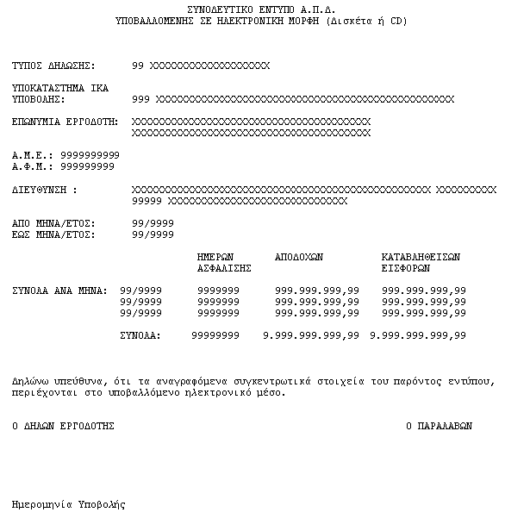

Υπόδειγμα Εκτύπωσης 1η Εναλλακτική - 1η Σελίδα

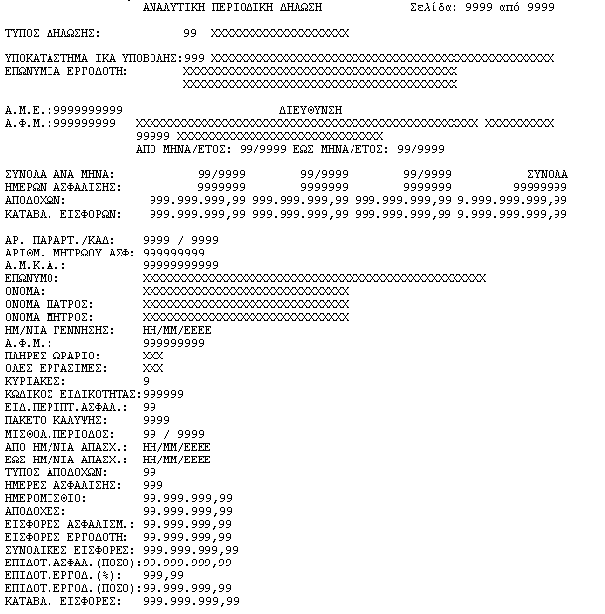

Υπόδειγμα Εκτύπωσης 1η Εναλλακτική - 2η Σελίδα (Επαναλαμβανόμενη σελίδα)
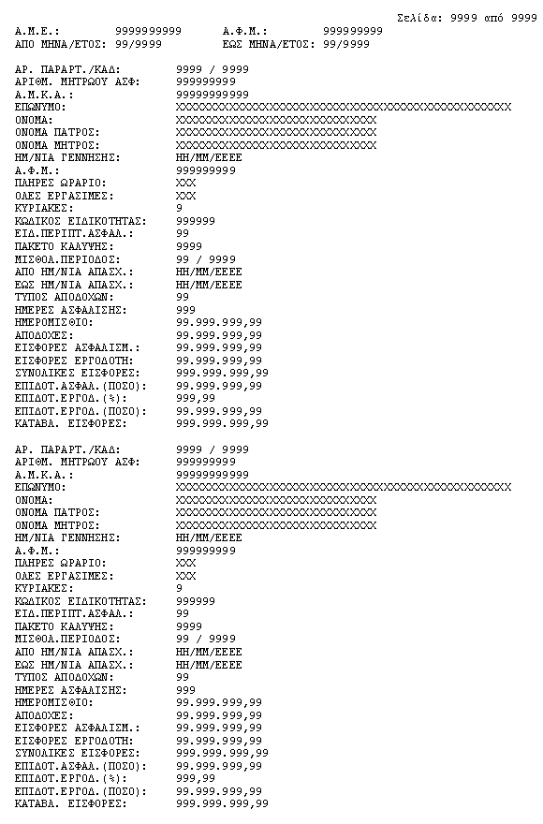

Υπόδειγμα Εκτύπωσης 1η Εναλλακτική - 3η Σελίδα

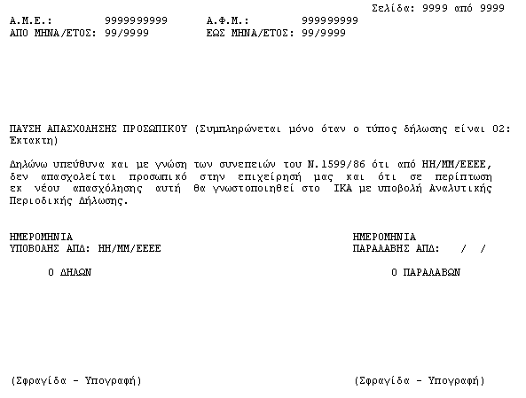

Υπόδειγμα Εκτύπωσης 2η Εναλλακτική - 1η Σελίδα
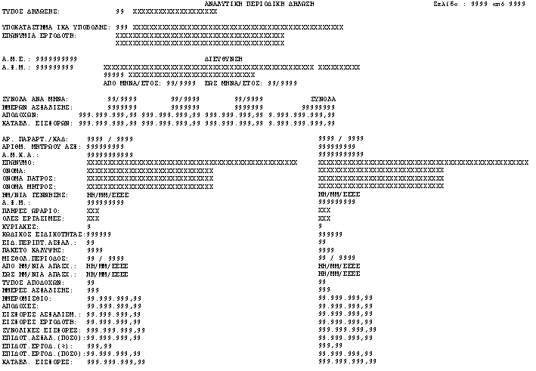

Υπόδειγμα Εκτύπωσης 2η Εναλλακτική - 2η Σελίδα (Επαναλαμβανόμενη σελίδα)
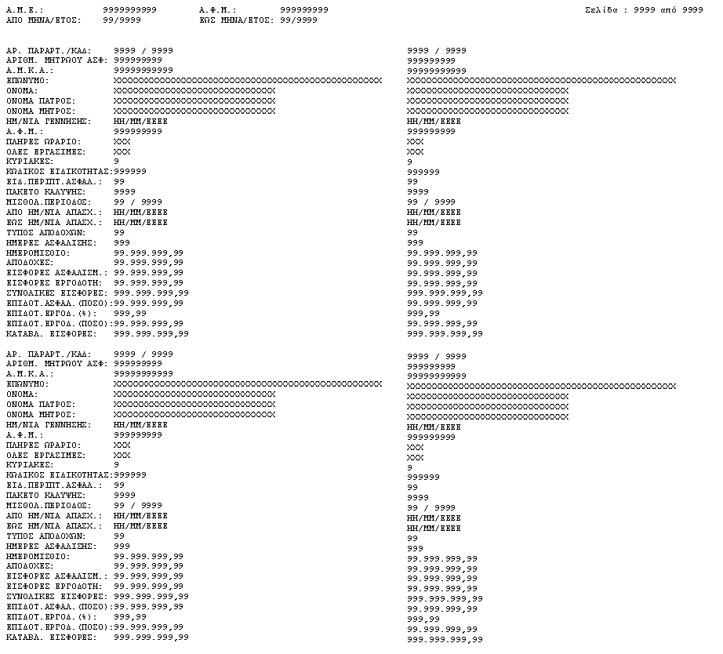

Υπόδειγμα Εκτύπωσης 2η Εναλλακτική - 3η Σελίδα

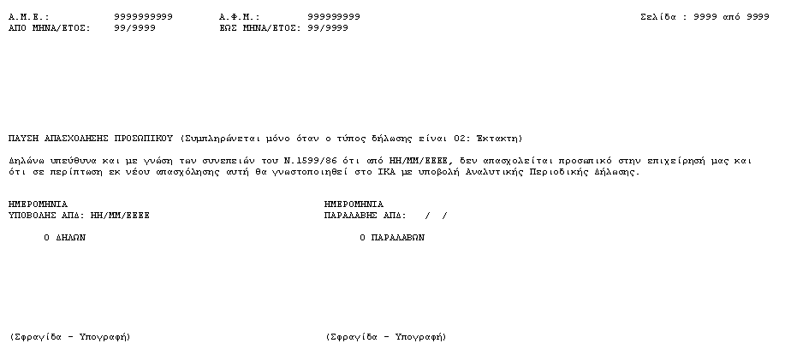

Περιγραφή δομής ΑΠΔ Οικοδομοτεχνικών Έργων σε ηλεκτρονική μορφή

Εγγραφή τύπου "Γενικά Στοιχεία ΑΠΔ"
ΠΕΔΙΟ | ΜΗΚΟΣ | ΜΟΡΦΗ / FORMAT
1. Τύπος Εγγραφής | 1 | 9
2. Πλήθος μέσων που προσκομίζονται | 2 | 99
3. Α/Α μέσου | 2 | 99
4. Όνομα Αρχείου | 8 | X(8)
5. Έκδοση | 2 | 99
6. Τύπος Δήλωσης | 2 | 99
7. Υποκατάστημα ΙΚΑ Υποβολής | 3 | 999
8. Ονομασία Υποκαταστήματος ΙΚΑ | 50 | Χ(50)
9. Επωνυμία / Επώνυμο | 80 | X(80)
10. Όνομα | 30 | Α(30)
11. Όνομα Πατρός | 30 | Α(30)
12. Οδός | 50 | X(50)
13. Αριθμός | 10 | X(10)
14. Ταχυδρομικός Κωδικός | 5 | 99999
15. Πόλη | 30 | X(30)
16. Είδος Έργου | 100 | Χ(100)
17. Α.Μ.Ε. | 10 | 9999999999
18. Α.Μ.Ο.Ε | 10 | 9999999999
19. Α.Φ.Μ. | 9 | 999999999
20. Οδός έργου | 50 | X(50)
21. Αριθμός οδού έργου | 10 | X(10)
22. Ταχυδρομικός Κωδικός έργου | 5 | 99999
23. Πόλη έργου | 30 | X(30)
24. Μήνας | 2 | 99
25. Έτος | 4 | 9999
26. Σύνολο Αποδοχών | 12 | 9999999999V99
27. Σύνολο Ημερών Απασχόλησης | 8 | 99999999
28. Σύνολο Εισφορών | 12 | 9999999999V99
29. Ημερομηνία υποβολής | 8 | ΗΗΜΜΕΕΕΕ
30. Ημερομηνία διακοπής εργασιών | 8 | ΗΗΜΜΕΕΕΕ
31. Κενά | 30 | X(30)
ΜΗΚΟΣ ΕΓΓΡΑΦΗΣ | 613

Εγγραφή τύπου "Στοιχεία Ασφαλισμένου"
ΠΕΔΙΟ | ΜΗΚΟΣ | ΜΟΡΦΗ / FORMAT
32. Τύπος Εγγραφής | 1 | 9
33. Αριθμός Μητρώου Ασφαλισμένου | 9 | 999999999
34. Α.Μ.Κ.Α. | 11 | 99999999999
35. Επώνυμο Ασφαλισμένου | 50 | Α(50)
36. Όνομα Ασφαλισμένου | 30 | Α(30)
37. Όνομα Πατρός Ασφαλισμένου | 30 | Α(30)
38. Όνομα Μητρός Ασφαλισμένου | 30 | Α(30)
39. Ημερομηνία Γέννησης | 8 | ΗΗΜΜΕΕΕΕ
40. Α.Φ.Μ. | 9 | 999999999
41. Άγαμος / Έγγαμος | 1 | 9
ΜΗΚΟΣ ΕΓΓΡΑΦΗΣ | 179

Εγγραφή τύπου "Στοιχεία Ασφάλισης"
ΠΕΔΙΟ | ΜΗΚΟΣ | ΜΟΡΦΗ / FORMAT
42. Τύπος Εγγραφής | 1 | 9
43. Υποκατάστημα ΙΚΑ Εκτέλεσης Έργου | 3 | 999
44. Αριθμός Τριετιών | 1 | 9
45. Κυριακές | 1 | 9
46. Κωδικός Ειδικότητας | 6 | 999999
47. Ειδικές περιπτώσεις ασφάλισης | 2 | 99
48. Πακέτο Κάλυψης | 4 | 9999
49. Από Ημερομηνία απασχόλησης | 8 | ΗΗΜΜΕΕΕΕ
50. Έως Ημερομηνία απασχόλησης | 8 | ΗΗΜΜΕΕΕΕ
51. Τύπος αποδοχών | 2 | 99
52. Ημέρες Απασχόλησης | 2 | 99
53. Ημερομίσθιο | 10 | 99999999V99
54. Αποδοχές | 10 | 99999999V99
55. Κατασκευαστική Φάση ή  Εργασία Δημοσίου | 2 | 99
56. Ημέρες Απολογιστικών | 2 | 99
57. Εισφορές Ασφαλισμένου | 10 | 99999999V99
58. Εισφορές Εργοδότη | 10 | 99999999V99
59. Συνολικές Εισφορές | 11 | 999999999V99
ΜΗΚΟΣ ΕΓΓΡΑΦΗΣ | 93

Εγγραφή Τύπου "Τέλος Αρχείου"
ΠΕΔΙΟ | ΜΗΚΟΣ | ΜΟΡΦΗ / FORMAT
60. Τέλος Αρχείου | 3 | Χ(3)
ΜΗΚΟΣ ΕΓΓΡΑΦΗΣ | 3

Χαρακτηριστικά Αρχείου ΑΠΔ Οικοδομοτεχνικών Έργων

Όνομα Αρχείου
        - Το όνομα του αρχείου σε κάθε μέσο που προσκομίζεται θα έχει την μορφή CSC99 όπου το 99 αντικαθίσταται με τον αριθμό του κάθε μέσου :
π.χ. η 1η δισκέτα περιέχει αρχείο CSC01, η 2η δισκέτα CSC02 κλπ.
Σημειώνεται ότι το όνομα του αρχείου θα είναι ίδιο και μέσα στο αρχείο στην εγγραφή τύπου "Γενικά Στοιχεία ΑΠΔ" του κάθε μέσου.

Μήκος Πεδίων & Τύπων Εγγραφών
        - Το μήκος κάθε πεδίου και το μήκος του κάθε τύπου εγγραφής είναι υποχρεωτικό να τηρηθεί ακριβώς.
Για παράδειγμα για τον τύπο εγγραφής "Στοιχεία Ασφαλισμένου" το πεδίο τύπος εγγραφής συμπληρώνεται στη θέση 1, το πεδίο Αριθμός Μητρώου Ασφαλισμένου από τη θέση 2 έως και τη θέση 10, το πεδίο ΑΜΚΑ από τη θέση 11 έως και τη θέση 21 κλπ.
        - Τα αριθμητικά πεδία γεμίζουν με μηδενικά μπροστά από την τιμή μέχρι να συμπληρωθεί το μήκος τους (π.χ. 0005034500).
        - Τα αλφαριθμητικά και αλφαβητικά πεδία γεμίζουν με κενά μετά την τιμή μέχρι να συμπληρωθεί το μήκος τους (π.χ "ΠΕΤΡΟΣ+24 κενά").

Επιτρεπτοί χαρακτήρες & Μορφή Πεδίων
        - Το αρχείο θα έχει απλή ASCII μορφή χωρίς ειδικούς χαρακτήρες.
        - Οι μόνοι ειδικοί χαρακτήρες που επιτρέπονται είναι οι CR και LF που πρέπει να υπάρχουν υποχρεωτικά στο τέλος της κάθε εγγραφής (δεκαεξαδικό CR=0D LF=0A).
        - Ο χαρακτήρας V στα αριθμητικά πεδία (π.χ. 99999999V99) δεν συμπληρώνεται. Αποτελεί ένδειξη διάκρισης ακέραιου και δεκαδικού μέρους του ποσού. Για παράδειγμα το ποσό αποδοχών 2340,30 Ευρώ συμπληρώνεται ως 0000234030.
        - Οι ημερομηνίες γράφονται με την μορφή ΗΗΜΜΕΕΕΕ που σημαίνει ΗΗ=ημέρα, ΜΜ=μήνας και ΕΕΕΕ=έτος. Για παράδειγμα η ημερομηνία 8/1/2002 συμπληρώνεται ως 08012002.

Ταξινόμηση Εγγραφών
        - Οι εγγραφές τύπου "Στοιχεία Ασφαλισμένων" θα είναι ταξινομημένες κατά Αριθμό Μητρώου Ασφαλισμένου και οι εγγραφές τύπου "Στοιχεία Ασφάλισης" κατά τύπο αποδοχών.

Μέγεθος Αρχείου
        - Σε περίπτωση που το αρχείο δεν χωρά σε μία δισκέτα 1.44ΜΒ ο εργοδότης είναι υποχρεωμένος να προσκομίζει επιπλέον δισκέτες με τη συνέχεια του αρχείου.
Σε περίπτωση που στο σημείο που "κόβεται" το αρχείο, δεν έχουν τελειώσει ή δεν έχουν καν ξεκινήσει οι εγγραφές τύπου "Στοιχεία Ασφάλισης" του τελευταίου ασφαλισμένου που καταγράφηκε, τότε στην επόμενη δισκέτα επαναλαμβάνεται η εγγραφή τύπου "Στοιχεία Ασφαλισμένου" του ασφαλισμένου αυτού και ακολουθούν οι εγγραφές τύπου "Στοιχεία Ασφάλισης".
Στις περιπτώσεις αυτές, δηλαδή στην 2η, 3η κλπ δισκέτα το αρχείο πρέπει να περιέχει (μετά την εγγραφή τύπου "Γενικά Στοιχεία ΑΠΔ") την εγγραφή τύπου "Στοιχεία Ασφαλισμένου" του τελευταίου ασφαλισμένου που καταγράφηκε στη προηγούμενη δισκέτα.

Παράδειγμα Δομής ΑΠΔ Οικοδομοτεχνικών Έργων

ΑΠΔ Εργοδότη: "ΚΩΣΤΑΝΤΑΚΑΤΟΣ ΠΑΝΑΓΙΩΤΗΣ - ΑΝΕΓΕΡΣΗ ΤΡΙΩΡΟΦΗΣ ΠΟΛΥΚΑΤΟΙΚΙΑΣ"

Αρχείο : CSC01 (1η δισκέτα)
Εγγραφή Γενικά Στοιχεία ΑΠΔ ---> CSC01 ---> 01/2002
Εγγραφή Στοιχεία Ασφαλισμένου ---> ΠΑΠΑΔΟΠΟΥΛΟΣ ΝΙΚΟΛΑΟΣ
Εγγραφή Στοιχεία Ασφάλισης ---> Τακτικές Αποδοχές
Εγγραφή Στοιχεία Ασφάλισης ---> Υπερωρίες
Εγγραφή Στοιχεία Ασφαλισμένου ---> ΚΩΣΤΟΠΟΥΛΟΣ ΓΕΩΡΓΙΟΣ
Εγγραφή Στοιχεία Ασφάλισης ---> Τακτικές Αποδοχές
Εγγραφή Στοιχεία Ασφαλισμένου ---> ΠΕΤΡΑΚΗΣ ΚΩΣΤΑΝΤΙΝΟΣ
Εγγραφή Στοιχεία Ασφάλισης ---> Τακτικές Αποδοχές
Εγγραφή Τέλους Αρχείου ---> EOF

Αρχείο : CSC02 (2η δισκέτα)
Εγγραφή Γενικά Στοιχεία ΑΠΔ ---> CSC02 ---> 01/2002
Εγγραφή Στοιχεία Ασφαλισμένου ---> ΠΕΤΡΑΚΗΣ ΚΩΣΤΑΝΤΙΝΟΣ ..συνέχεια
Εγγραφή Στοιχεία Ασφάλισης ---> Υπερωρίες
...
Εγγραφή Στοιχεία Ασφαλισμένου ---> ΔΗΜΗΤΡΙΟΥ ΔΗΜΗΤΡΙΟΣ
Εγγραφή Στοιχεία Ασφάλισης ---> Τακτικές Αποδοχές
...
...
Εγγραφή Τέλους Αρχείου ---> EOF

Ετικέτα Μέσων Υποβολής

Κάθε μέσο που υποβάλλεται πρέπει να έχει απαραιτήτως επικολλημένη ετικέτα στην οποία θα αναγράφονται τα στοιχεία του εργοδότη και τα στοιχεία της υποβολής.

Αναλυτικά η ετικέτα πρέπει να αναγράφει τα εξής :

- Α/Α Μέσου / Πλήθος Μέσων
- Αριθμός Μητρώου Οικοδομοτεχνικού Έργου
- Α.Φ.Μ. Υπευθύνου Οικοδομοτεχνικού Έργου
- Περίοδος Υποβολής

Τα στοιχεία θα αναγράφονται στο πάνω μέρος της ετικέτας αφήνοντας περίπου 2 εκατοστά κενά στο κάτω μέρος της για συμπλήρωση από το ΙΚΑ.

Παράδειγμα :

Μέσο : 1 Από : 3
Α.Μ.Ο.Ε : 3235648940
Α.Φ.Μ. : 999999999
Περίοδος : 01/2002
Κ Ε Ν Ο

Συνοπτικές Οδηγίες Συμπλήρωσης Πεδίων ΑΠΔ Οικοδομοτεχνικών Έργων
Πεδίο | Οδηγίες
Εγγραφή τύπου "Γενικά Στοιχεία ΑΠΔ"
1 | Συμπληρώνεται πάντα με 1=Γενικά στοιχεία ΑΠΔ
2 | Συμπληρώνεται το πλήθος των μέσων (π.χ δισκέτες) που προσκομίζονται. Σε περίπτωση υποβολής μέσω INTERNET έχει πάντα την τιμή 01
3 | Συμπληρώνεται ο αριθμός του κάθε μέσου (π.χ. δισκέτα) . Σε περίπτωση υποβολής μέσω INTERNET έχει πάντα την τιμή 01
4 | Συμπληρώνεται το όνομα του αρχείου (π.χ. CSC01)
5 | Συμπληρώνεται με 01
6 | Συμπληρώνεται ο τύπος της δήλωσης με τις εξής τιμές :  01 : Κανονική  02 : Έκτακτη  03 : Επανυποβολή  04 : Συμπληρωματική  Σε περίπτωση που ο τύπος της δήλωσης είναι 02, ο εργοδότης θα πρέπει υποχρεωτικά να συμπληρώσει και το πεδίο 30 (Ημερομηνία διακοπής εργασιών). Σε περίπτωση που ο κωδικός είναι 04, ο εργοδότης θα πρέπει να γνωρίζει ότι η ΑΠΔ παραλαμβάνεται μεν αλλά υπόκειται σε ουσιαστικό έλεγχο από τα αρμόδια όργανα του ΙΚΑ, πριν τη μηχανογραφική επεξεργασία των δεδομένων της.
7 | Συμπληρώνεται ο Κωδικός του αρμόδιου Υποκαταστήματος ΙΚΑ στο οποίο γίνεται η υποβολή (π.χ. 001). Για υποβολή μέσω INTERNET συμπληρώνεται ο κωδικός του αρμόδιου υποκαταστήματος στο οποίο θα υπέβαλε ο εργοδότης την Α.Π.Δ. σε χειρόγραφη διαδικασία υποβολής (π.χ. 098).
8 | Συμπληρώνεται η ονομασία του αρμόδιου Υποκαταστήματος ΙΚΑ υποβολής. Για υποβολή μέσω INTERNET συμπληρώνεται η ονομασία του αρμόδιου υποκαταστήματος στο οποίο θα υπέβαλε ο εργοδότης την Α.Π.Δ. σε χειρόγραφη διαδικασία υποβολής (π.χ. Μοσχάτου).
9, 10, 11 | Όσα οικοδομοτεχνικά έργα έχουν απογραφεί πριν από την 1/1/2002, στα πεδία: 9 "ΕΠΩΝΥΜΙΑ ΕΡΓΟΔΟΤΗ" και 20, 21, 22, 23 που αναφέρονται στη "ΔΙΕΥΘΥΝΣΗ ΕΡΓΟΥ", θα αναγράφεται η Επωνυμία Εργοδότη και η Διεύθυνση Έργου αντίστοιχα, όπως έχουν δηλωθεί κατά την απογραφή και έχουν καταχωρηθεί στο Μητρώο Οικοδομοτεχνικών Έργων του ΙΚΑ.  Όσα οικοδομοτεχνικά έργα θα απογραφούν από 1/1/2002, συμπληρώνεται η πλήρης επωνυμία του εργοδότη ως εξής:  - Φυσικό ή Νομικό πρόσωπο (Κύριος έργου) : Επώνυμο – Όνομα – Πατρώνυμο ή Επωνυμία αντίστοιχα.  - Φυσικό ή Νομικό πρόσωπο (Εργολάβος με αντιπαροχή): Επώνυμο – Όνομα – Πατρώνυμο ή Επωνυμία αντίστοιχα.  - Φυσικό ή Νομικό πρόσωπο (Εργολάβος δημοσίου έργου) : Επώνυμο – Όνομα – Πατρώνυμο ή Επωνυμία αντίστοιχα.  Σε περίπτωση που η διεύθυνση αφορά χωριό όπου οι οδοί δε διαθέτουν όνομα στο πεδίο «Οδός» θα συμπληρωθεί το όνομα του χωριού, ενώ το πεδίο «Αριθμός» θα παραμείνει κενό.
12,13,14,15 | Για Φυσικό ή Νομικό πρόσωπο (Κύριο έργου), Εργολάβο με αντιπαροχή, ή Εργολάβο δημοσίου έργου, συμπληρώνεται η διεύθυνση έδρας (εστεγασμένη επιχείρηση) και εφόσον δεν υπάρχει η διεύθυνση κατοικίας.
16 | Συμπληρώνεται ο τίτλος - ονομασία του έργου, όπως αναγράφεται στους πίνακες (1), (2), (3) που συμπληρώνει ο μηχανικός, προκειμένου για ιδιωτικά έργα, ή όπως αναγράφεται στη σύμβαση που υπογράφει ο ανάδοχος – εργολάβος με την αναθέτουσα αρχή (φορέα εκτέλεσης του έργου) προκειμένου για δημόσια έργα.
17 | Συμπληρώνεται ο Αριθμός Μητρώου Εργοδότη που αποδόθηκε κατά την απογραφή, εκτός από φυσικό πρόσωπο (Κύριο έργου) που εκτελεί έργο με αυτεπιστασία. Στην τελευταία περίπτωση συμπληρώνεται με μηδενικά.
18 | Συμπληρώνεται ο Αριθμός Μητρώου Οικοδομοτεχνικού Έργου που αποδόθηκε κατά την απογραφή.
19 | Συμπληρώνεται ο Αριθμός Φορολογικού Μητρώου του Εργοδότη που αναγράφεται στο 17. Σε περίπτωση φυσικού προσώπου (Κύριο έργου) που εκτελεί έργο με αυτεπιστασία συμπληρώνεται με μηδενικά.
20,21 | Όσα οικοδομοτεχνικά έργα θα απογραφούν από 1/1/2002 συμπληρώνεται η διεύθυνση έργου ως εξής :  - Για Φυσικό ή Νομικό πρόσωπο (Κύριος έργου) ή Εργολάβος με αντιπαροχή, η διεύθυνση εκτέλεσης έργου.  - Για δημόσιο έργο που εκτελείται με αυτεπιστασία, η διεύθυνση της έδρας της αναθέτουσας αρχής (φορέας εκτέλεσης του έργου).  - Για δημόσιο έργο που εκτελείται με ανάθεση σε μία ασφαλιστική περιοχή, η διεύθυνση εκτέλεσης έργου.  - Για δημόσιο έργο που εκτελείται με ανάθεση σε διάφορες ασφαλιστικές περιοχές με ενιαίο προϋπολογισμό, η διεύθυνση της έδρας του Αναδόχου.  Σε περίπτωση που η διεύθυνση αφορά χωριό όπου οι οδοί δε διαθέτουν όνομα στο πεδίο «Οδός» θα συμπληρωθεί το όνομα του χωριού, ενώ το πεδίο «Αριθμός» θα συμπληρωθεί με κενά.
22,23 | Συμπληρώνονται ο Αριθμός του Ταχυδρομικού Κώδικα και το Ταχυδρομικό Γραφείο της διεύθυνσης του έργου (π.χ. 18453 Νίκαια).
24,25 | Συμπληρώνεται ο μήνας και το έτος της απασχόλησης (π.χ. Μήνας=01, Έτος=2002).
26 | Συμπληρώνεται το σύνολο των αποδοχών όπως προκύπτει από το άθροισμα του πεδίου 54 "Αποδοχές" των εγγραφών τύπου "Στοιχείων Ασφάλισης".
27 | Συμπληρώνεται το σύνολο των ημερών απασχόλησης όπως προκύπτει από το άθροισμα του πεδίου 52 "Ημέρες απασχόλησης" και του πεδίου 56 "Ημέρες Απολογιστικών" των εγγραφών τύπου "Στοιχείων Ασφάλισης" .
28 | Συμπληρώνεται το σύνολο των εισφορών, όπως προκύπτει από το άθροισμα του πεδίου 59 "Συνολικές Εισφορές" των εγγραφών τύπου "Στοιχείων Ασφάλισης".
29 | Συμπληρώνεται η ημερομηνία υποβολής του μέσου στο ΙΚΑ. Για την υποβολή μέσω INTERNET συμπληρώνεται η τρέχουσα ημερομηνία.
30 | Συμπληρώνεται μόνο όταν ο τύπος της δήλωσης είναι 02-Έκτακτη. Σε διαφορετική περίπτωση γεμίζει με κενά.
31 | Το πεδίο συμπληρώνεται με κενά.
Εγγραφή τύπου "Στοιχεία Ασφαλισμένου"
32 | Συμπληρώνεται πάντα με 2=Στοιχεία Ασφαλισμένου
33 | Συμπληρώνεται ο Αριθμός Μητρώου ΙΚΑ του ασφαλισμένου. Επειδή το μήκος του αριθμού μητρώου είναι σήμερα 7 ψηφία, θα προηγούνται μηδενικά (leading zeros) πριν τον αριθμό (π.χ. 008334887).  Προσοχή : Εάν στο έντυπο από το οποίο θα αντληθεί ο αριθμός μητρώου ασφαλισμένου αναγράφεται αστερίσκος και ψηφίο ελέγχου, αυτά δεν λαμβάνονται υπόψη. (π.χ. 2312678*2 συμπληρώνεται ως 002312678)
34 | Συμπληρώνεται ο Αριθμός Μητρώου Κοινωνικής Ασφάλισης του ασφαλισμένου, εφόσον του έχει αποδοθεί. Διαφορετικά το πεδίο συμπληρώνεται με κενά.
35, 36, 37, 38 | Συμπληρώνονται τα ατομικά στοιχεία του ασφαλισμένου έτσι όπως αναγράφονται στα έντυπα του ΙΚΑ (ΔΑΤΕ, ΑΒΑ, ΑΔΕ κλπ).
39 | Συμπληρώνεται η ημερομηνία γέννησης του ασφαλισμένου έτσι όπως αναγράφεται στην ταυτότητά του ή σε άλλο επίσημο έγγραφο (διαβατήριο, πιστοποιητικό κλπ)
40 | Συμπληρώνεται ο ΑΦΜ του ασφαλισμένου, όπως έχει αποδοθεί από την αρμόδια ΔΟΥ.
41 | Συμπληρώνεται αναλόγως η ένδειξη 1=ΑΓΑΜΟΣ ή 2=ΕΓΓΑΜΟΣ.
Εγγραφή τύπου "Στοιχεία Ασφάλισης"
42 | Συμπληρώνεται πάντα με 3=Στοιχεία Ασφάλισης
43 | Συμπληρώνεται ο κωδικός του Υποκαταστήματος – Παραρτήματος ΙΚΑ που κάνει έναρξη εργασιών ο Ανάδοχος (συμπληρώνεται μόνο για δημόσια έργα που εκτελούνται σε διάφορες ασφαλιστικές περιοχές με ενιαίο προϋπολογισμό).  ΠΡΟΣΟΧΗ: Συμπληρώνεται μόνο για οικοδομοτεχνικά έργα που θα απογραφούν από 01/01/2002. Σε διαφορετική περίπτωση συμπληρώνεται με μηδενικά.
44 | Συμπληρώνεται ο αριθμός των τριετιών του ασφαλισμένου με ενδείξεις 0 έως 5 ως εξής :  0 = χωρίς 3ετία, 1 = με μία 3ετία, 2 = με δύο 3ετίες, 3 = με τρεις 3ετίες, 4 = με τέσσερις 3ετίες, 5 = με πέντε 3ετίες
45 | Συμπληρώνεται ο αριθμός των Κυριακών που απασχολήθηκε ο ασφαλισμένος κατά τη διάρκεια του μήνα.
46 | Συμπληρώνεται ο Κωδικός της Ειδικότητας του Ασφαλισμένου όπως προκύπτει από τον Οδηγό Σύνδεσης Κωδικών Δραστηριότητας Εργοδότη, Ειδικότητας Ασφαλισμένου και Πακέτου Κάλυψης (Ο.ΣΥ.Κ).
47 | Το πεδίο αυτό συμπληρώνεται μόνο στην περίπτωση που για κάποιο λόγο ο Κωδικός Πακέτου Καλύψεων δεν είναι αυτός που αντιστοιχεί στην ειδικότητα του ασφαλισμένου σε σχέση με τη δραστηριότητα του εργοδότη. Ενδεικτικές περιπτώσεις εφαρμογής είναι οι : απασχολούμενοι συνταξιούχοι, ασφαλισμένοι σε κάποιο κλάδο άλλου φορέα κλπ. Προκειμένου να συμπληρωθεί το πεδίο ο εργοδότης πρέπει να συμβουλεύεται τις οδηγίες και τους αντίστοιχους πίνακες των ειδικών περιπτώσεων ασφάλισης του Ο.ΣΥ.Κ.  Σε διαφορετική περίπτωση συμπληρώνεται με μηδενικά.
48 | Συμπληρώνεται ο κωδικός πακέτου καλύψεων που αντιστοιχεί στην ειδικότητα του ασφαλισμένου σε συνδυασμό με τη δραστηριότητα του εργοδότη, όπως αυτό προκύπτει από τον Ο.ΣΥ.Κ.
49,50 | Συμπληρώνεται η ημερομηνία έναρξης και λήξης της απασχόλησης του εργαζομένου στο οικοδομοτεχνικό έργο όταν έχει εργαστεί στο μήνα που αφορά η ΑΠΔ για διάστημα μικρότερο του μήνα λόγω πρόσληψης ή αποχώρησης μέσα στο μήνα (π.χ. 10/02/2002 – 25/02/2002).  Επίσης συμπληρώνεται η περίοδος αναφοράς για αναδρομικά ποσά προηγούμενου διαστήματος (από συλλογική σύμβαση εργασίας εργατοτεχνιτών οικοδόμων, bonus).  Π.χ. Καταβολή αναδρομικών από ΣΣΕ τον 08/2002 για το διάστημα 01/01/2002 έως 30/06/2002.  Σε διαφορετική περίπτωση συμπληρώνονται με κενά.
51 | Συμπληρώνεται ο τύπος των αποδοχών σύμφωνα με την κωδικοποίηση του Πίνακα 1 (π.χ. 01=Τακτικές Αποδοχές).
52 | Συμπληρώνεται ο Αριθμός των Ημερών Απασχόλησης για το μήνα που αφορά η ΑΠΔ.
53 | Συμπληρώνεται το ποσό του ημερομισθίου (το μικτό, όχι το καθαρό).
54 | Συμπληρώνεται το ποσό των μικτών αποδοχών του εργαζόμενου [αποδοχές = πεδίο 52 Χ πεδίο 53] + [πεδίο 56 X πεδίο 53 εφόσον συμπληρωθεί το πεδίο 56].
55 | Συμπληρώνεται η Κατασκευαστική Φάση προκειμένου για ιδιωτικό οικοδομοτεχνικό έργο ή η Εργασία Δημοσίου προκειμένου για δημόσιο έργο, με οδηγίες που παρέχονται από το αρμόδιο Υποκατάστημα του ΙΚΑ.
56 | Συμπληρώνονται οι ημέρες απασχόλησης που αφορούν απασχόληση μόνο σε εργασίες απολογιστικές. Εάν δεν υπάρχουν τέτοιες συμπληρώνεται με μηδενικά.
57 | Συμπληρώνεται το ποσό εισφορών του ασφαλισμένου όπως υπολογίστηκε σύμφωνα με το πακέτο κάλυψης στο οποίο υπάγεται ο ασφαλισμένος.
58 | Συμπληρώνεται το ποσό των εισφορών του εργοδότη όπως υπολογίστηκε σύμφωνα με το πακέτο κάλυψης στο οποίο υπάγεται ο ασφαλισμένος.
59 | Συμπληρώνεται το σύνολο των εισφορών εργοδότη και ασφαλισμένου. Η τιμή του πεδίου είναι το άθροισμα των τιμών που συμπληρώθηκαν στα πεδία 57 και 58.
Εγγραφή τύπου "Τέλος Αρχείου"
60 | Συμπληρώνεται πάντα με EOF με λατινικούς χαρακτήρες

Πίνακας 1: ΤΥΠΟΙ ΑΠΟΔΟΧΩΝ

ΚΩΔΙΚΟΣ | ΠΕΡΙΓΡΑΦΗ ΤΥΠΟΥ ΑΠΟΔΟΧΩΝ
01 | Τακτικές Αποδοχές (Από μισθό ή ημερομίσθιο)
08 | Αποδοχές Ασθενείας
09 | Αναδρομικές Αποδοχές
10 | Bonus
11 | Υπερωρίες
14 | Λοιπές Αποδοχές

Εκτύπωση ΑΠΔ Οικοδομοτεχνικών Έργων
Στις επόμενες σελίδες παρουσιάζεται υπόδειγμα του συνοδευτικού εντύπου ΑΠΔ και της αναλυτικής εκτύπωσης της Αναλυτικής Περιοδικής Δήλωσης. Ειδικά η αναλυτική εκτύπωση παρουσιάζεται με δύο εναλλακτικούς τρόπους.

1η Εναλλακτική

Με την εναλλακτική αυτή καλύπτονται οι εξής περιπτώσεις :

  - Εκτύπωση σε Laser ή Inkjet Printers και σε σελίδα τύπου Α4
  - Εκτύπωση σε Dot-Matrix ή Line-Printers και σε σελίδα τύπου 9.5" επί 11"

Στην περίπτωση αυτή εκτυπώνονται στην 1η σελίδα τα Γενικά Στοιχεία της ΑΠΔ και μία Εγγραφή Ασφαλισμένου και Ασφάλισης. Στην 2η σελίδα και για κάθε επόμενη σελίδα εκτυπώνονται 2 Εγγραφές Ασφαλισμένου-Ασφάλισης ανά σελίδα. Στην τελευταία σελίδα (σελίδα 3) εκτυπώνεται η δήλωση διακοπής εργασιών και οι ημερομηνίες υποβολής, παραλαβής.

2η Εναλλακτική

Με την εναλλακτική αυτή καλύπτονται οι εξής περιπτώσεις :

  - Εκτύπωση σε Dot-Matrix ή Line-Printers και σε σελίδα τύπου 378mm επί 11"
  - Εκτύπωση σε Laser ή Inkjet Printers και σε σελίδα τύπου Α3

Στην περίπτωση αυτή εκτυπώνονται στην 1η σελίδα τα Γενικά Στοιχεία της ΑΠΔ και δύο Εγγραφές Ασφαλισμένου και Ασφάλισης. Στην 2η σελίδα και για κάθε επόμενη σελίδα εκτυπώνονται 4 Εγγραφές Ασφαλισμένου-Ασφάλισης ανά σελίδα.
Στην τελευταία σελίδα (σελίδα 3) εκτυπώνεται η δήλωση διακοπής εργασιών και οι ημερομηνίες υποβολής, παραλαβής.

Η σειρά εκτύπωσης Στοιχείων Ασφαλισμένων και Ασφάλισης θα είναι από αριστερά προς τα δεξιά. Για παράδειγμα ασφαλισμένος που έχει απασχόληση σε τρεις μισθολογικές περιόδους θα εκτυπωθεί ως εξής : η 1η εγγραφή στο αριστερό μέρος της σελίδας, η 2η εγγραφή στο δεξιό μέρος της σελίδας και η 3η εγγραφή στο αριστερό μέρος κάτω από την 1η εγγραφή.

Ταξινόμηση Εκτυπώσεων

Και στις δύο εναλλακτικές η εκτύπωση θα είναι ταξινομημένη κατά αριθμό μητρώου ασφαλισμένου και τύπο αποδοχών.

Μέγεθος γραμματοσειράς

Το μέγεθος της γραμματοσειράς που χρησιμοποιείται στους dot-matrix και στους line-printers είναι 10cpi.
Η αντίστοιχη γραμματοσειρά που χρησιμοποιείται στους laser printers είναι η Courier New 10cpi.

Υπόδειγμα Εκτύπωσης – Συνοδευτικό Έντυπο Α.Π.Δ. Οικοδομοτεχνικού Έργου Υποβαλλόμενης σε Ηλεκτρονική Μορφή (Δισκέτα ή CD)

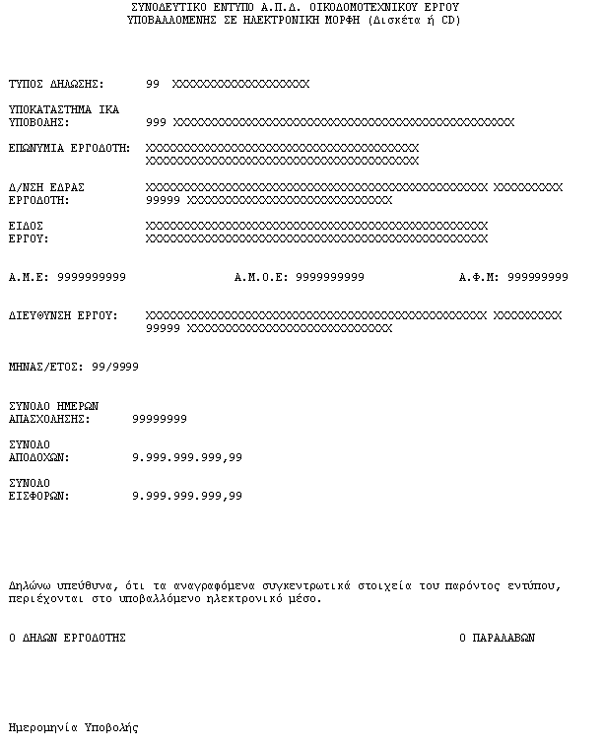

Υπόδειγμα Εκτύπωσης 1η Εναλλακτική - 1η Σελίδα

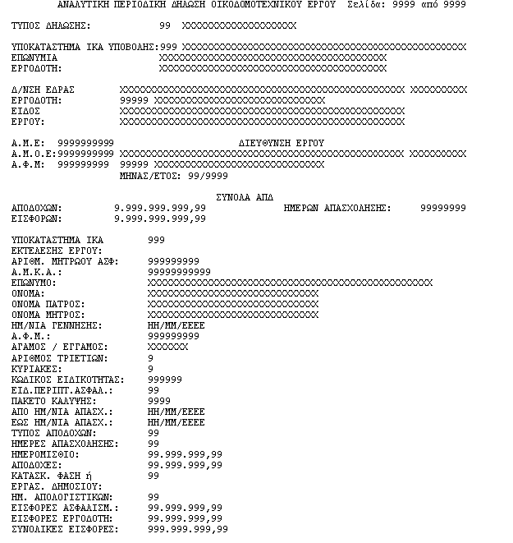

Υπόδειγμα Εκτύπωσης 1η Εναλλακτική - 2η Σελίδα (Επαναλαμβανόμενη σελίδα)

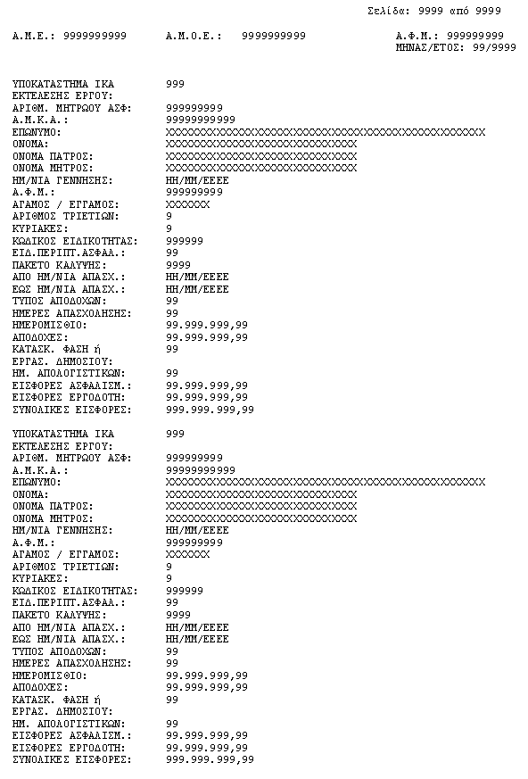

Υπόδειγμα Εκτύπωσης 1η Εναλλακτική - 3η Σελίδα

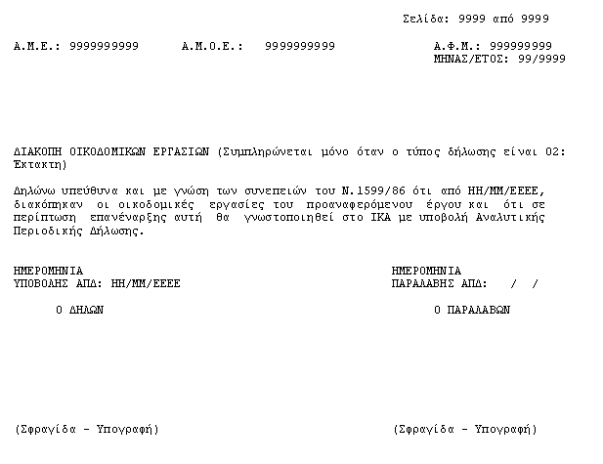

Υπόδειγμα Εκτύπωσης 2η Εναλλακτική - 1η Σελίδα
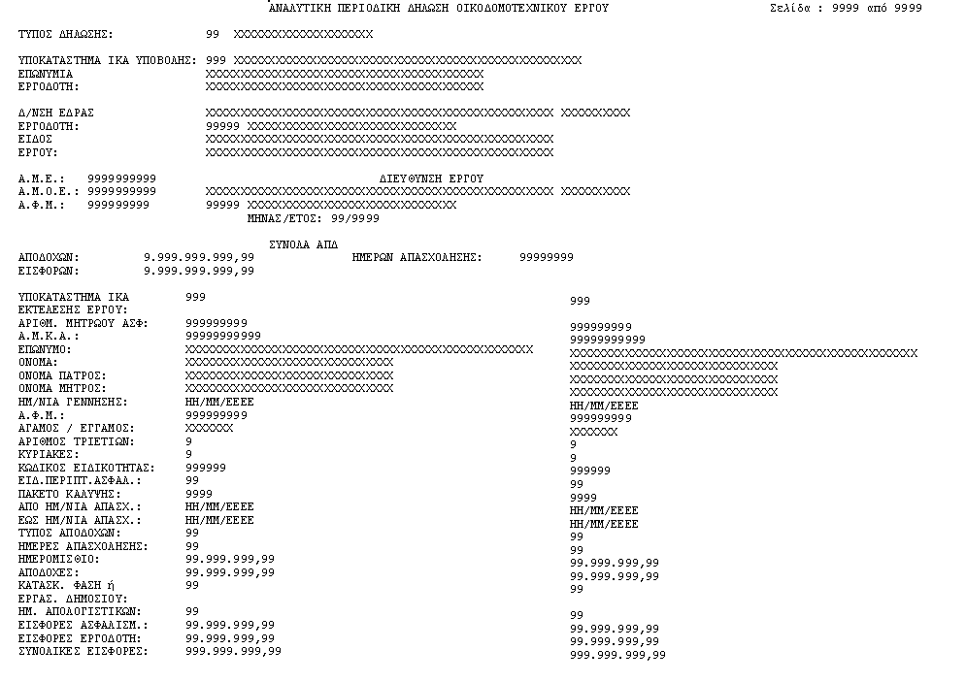

Υπόδειγμα Εκτύπωσης 2η Εναλλακτική - 2η Σελίδα (Επαναλαμβανόμενη σελίδα)
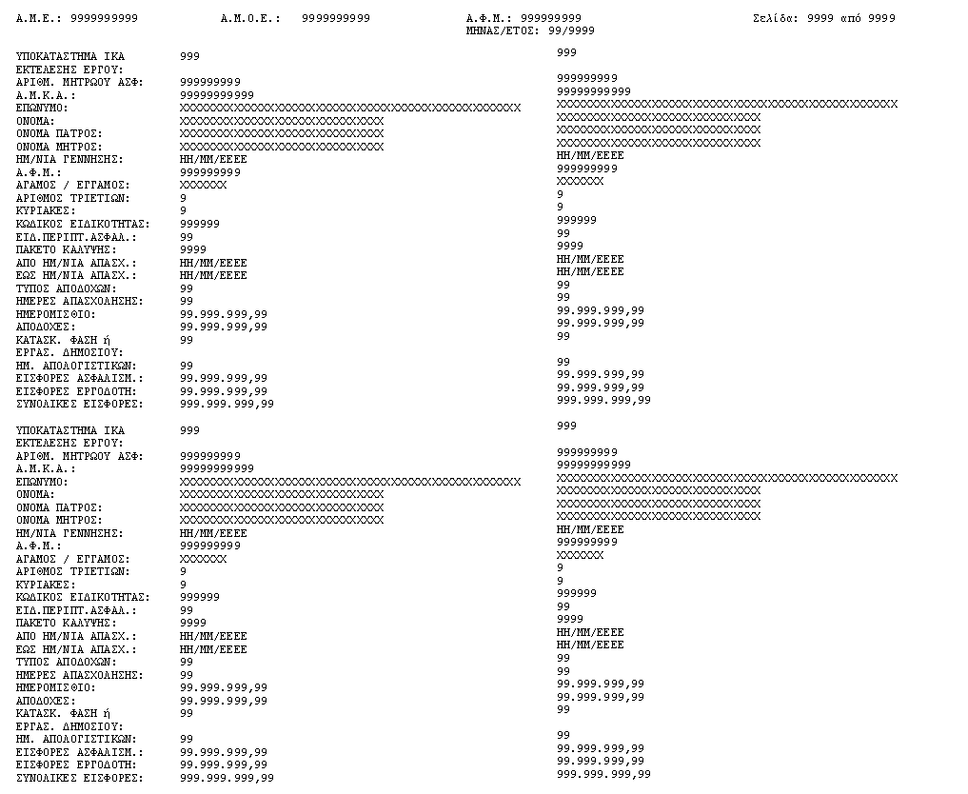

Υπόδειγμα Εκτύπωσης 2η Εναλλακτική - 3η Σελίδα

